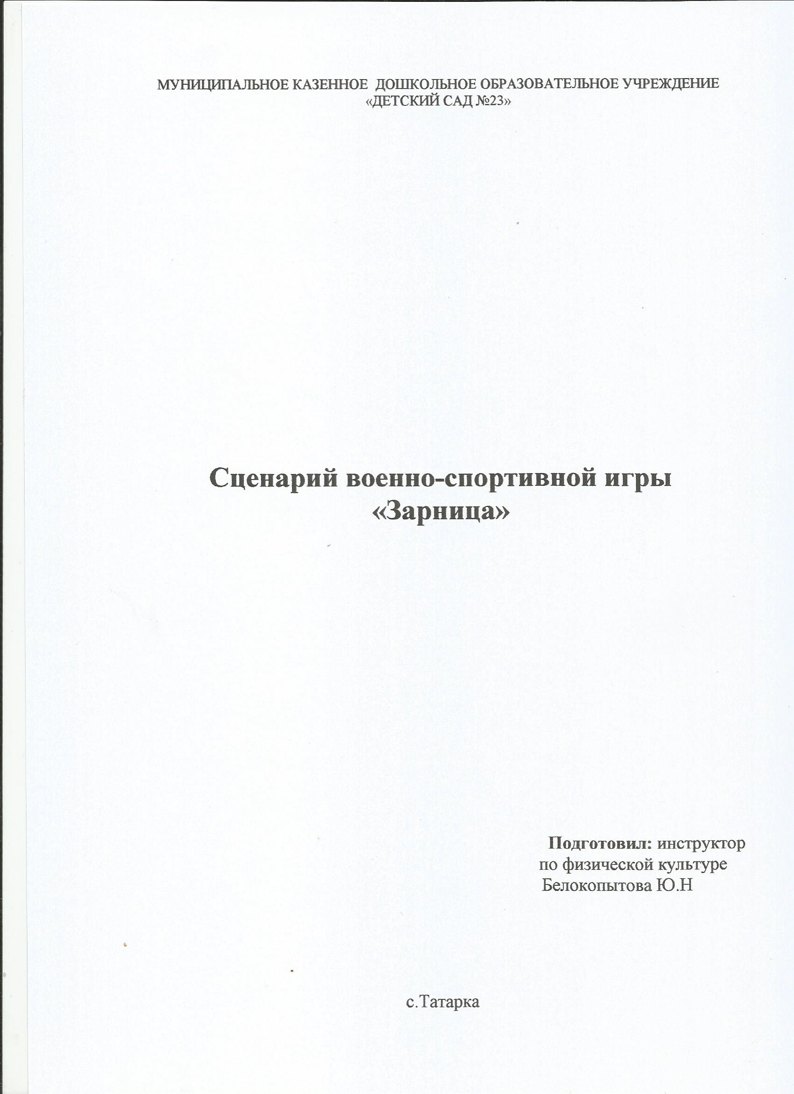

- Дата проведения: 26 апреля 2019 год
- Место проведения: спортивная площадка
- Участники: дети старшей группы
Задачи:
- Учить выполнять задание по словесной инструкции.
- Закреплять умение определять направление относительно себя, ориентироваться в пространстве.
- Воспитывать чувство патриотизма, любви и уважения к своей Родине.
- Содействовать полноценному физическому развитию детей, обогащать двигательный опыт детей.
- Формировать предпосылки здорового образа жизни.
- Формировать умение выполнять осознанно и безопасно порученные задания.
- Создать радостную, торжественную атмосферу праздника.
- Приобщить учащихся к празднику - День Победы.
- Познакомить детей с патриотической игрой «Зарница». Развивать умение преодолевать полосу препятствий.
- Воспитывать у детей качества необходимые будущему защитнику Родины, чувство взаимопомощи, выдержку, находчивость, смелость, упорство, умение сплоченно действовать в сложных ситуациях, ответственное отношение к поставленной задаче.
Предварительная работа:
- оформление выставки книг о детях – героях войны; женщины на войне, подвиги солдат.
- ознакомление воспитанников с картинами, произведениями поэтов и писателей на военную тематику.
- организация выставки рисунков о войне.
- оформление площадки для проведения спортивной- патриотической игры «Зарница»
Реквизиты: мячи, кубики по количеству детей, корзины с макетами танка, цветные мелки, конверты с военной техникой, медали, грамоты.
Ход мероприятия:
Звучит маршевая музыка, дети под руководством командира отряда собираются на площадке, выстраиваются по периметру.
Ведущая: Добрый день, уважаемые гости и участники нашего праздника! 9 мая - День Победы в великой отечественной войне! Вся страна в эти дни ликует! Этот радостный праздник, люди отмечают каждый год. Прошло много лет, но все помнят эту знаменательную дату.
Много праздников мы отмечаем,
Все танцуем, играем, поём.
И красавицу осень встречаем,
И нарядную ёлочку ждем.
Но есть праздник один — самый главный.
И его нам приносит весна.
День Победы — торжественный, славный,
Отмечает его вся страна.
Ведущая: Наши отряды готовы и радостно горят глаза ребят, они сегодня тоже хотят победить. День Победы – праздник и радостный, и грустный, ведь многие не вернулись с той войны.
Звучит фоном песня «Журавли» муз. Яна Френкеля, сл. Расула Гамзатова
Ведущая: В этот день встречаются те, кто вместе воевал. Они вспоминают о былых сражениях, о своих фронтовых друзьях, приносят цветы к памятникам солдат, погибших на войне.
Ребенок: Над могилой в тихом парке,
Расцвели тюльпаны ярко,
Вечно тут огонь горит,
Тут солдат советский спит.
Мир солдаты защищали,
Жизнь свою за нас отдали.
Сохраним в сердцах своих
Память светлую о них.
Ведущая: Через века, через года помните, не забывайте никогда страшные годы войны.
1-й ребенок:
Нам нужен мир: тебе и мне,
И всем на свете детям.
И должен мирным быть рассвет
Который завтра встретим.
2-й:
Хотим под мирным небом жить,
И радоваться, и дружить,
Хотим, чтоб всюду на планете
Войны совсем не знали дети!
3-й:
Я знаю от папы, я знаю от деда:
Девятого мая пришла к нам Победа!
Победного дня весь народ ожидал,
Тот день самым радостным праздником стал!
4-й:
Когда приходит День Победы,
Цветут сады, цветут поля.
Когда приходит День Победы —
Весною дышит вся земля!
5-й:
Когда приходит День Победы,
То раньше солнышко встает.
И, как одна семья большая,
Идет в колоннах наш народ!
6-й:
Когда приходит День Победы,
Звучат и музыка, и смех,
И, поздравленья принимая,
Мы поздравляем всех!
Ведущий: Ребята, наши прадеды были сильными и отважными, смелыми и находчивыми. Сегодня вы тоже сможете проявить себя такими же героями в игре «Зарница».
Ведущий: Товарищи бойцы, в генеральном штабе произошло чрезвычайное происшествие: из сейфа были похищены очень важные документы. Ваша задача заключается в том, чтобы найти документы и доставить их в штаб. Это задание очень сложное, вам нужно будет преодолеть много препятствий. Вам потребуется мужество, отвага, смелость, решительность для достижения цели. Товарищи бойцы, к выполнению боевого задания готовы?
Дети: Готовы!
Ведущий: Для выполнения этого задания вам необходимо будет пройти по этапам и получить части документа. Когда вы найдёте документ, вам нужно будет собраться здесь и доложить о выполнении задания. Задание понятно?
Дети: Да!
Дети: название команд (представление, девиз).
Отряд «Пограничники» произносит речевку: «Ни шагу назад, и только вперед. Пограничники – смелый народ!»
Отряд «Разведчики»
Троп немало мы прошли,
Мудрости приобрели.
И расклад у нас простой:
Победим в игре любой!
Ведущий: Отрядам приступить к выполнению задания.
Отряды группируются, находят то место, откуда нужно начать выполнение задания.
1.Эстафета «Мы солдаты».
Дети выполняют несколько заданий: пробежать вокруг обручей («минное поле»), пройти по низкой скамейке («переправа через реку»), подлезть под дуги и т. д.
2. Конкурс для капитанов «Радисты» накрутить веревку на катушку ,кто быстрее.
3. «Военные корреспонденты».
Дети рисуют на асфальте мелками салют.
4. «Разминируй поле» (шарики из сухого бассейна и ведра)
Товарищи бойцы, вам необходимо разминировать поле. Все обезвреженные мины собрать в ведро. Поступила информация что на этом поле заминировано 30 мин, вам нужно их найти. Дети ищут закопанные в песке «мины» и складывают их в ведро, затем считают.(засекаем минуту)
5.«Маршбросок через болото»
Цель: Как можно быстрее выполнить задание, перенести снаряды с одного места на другое.
Правила игры: взять мячик из корзины ,прыгая по кочкам - обручам с ноги на ногу, переправиться через болото стать в конец колонны. Задание выполнено.
6.«Снайперы»
Цель: попасть “снарядами” по очереди дети кидают мячи, стараясь попасть в корзину на ней нарисован макет танка. Правила игры: каждое попадание ребёнком в цель приносит отряду 1 балл. Каждый участник имеет право сделать один бросок.
7.«Граница»
Цель: выложить линию из мелких кубиков. Это «граница». Граница выкладывается по начерченной линии. Правила: Предметы должны плотно прилегать друг к другу, чтобы через границу не пробрался диверсант.
8. «Поиски секретного пакета» (конверт с праздничной символикой)
Товарищи бойцы, вы с честью преодолели все препятствия и у нас осталось одно задание, найти секретный пакет. Вам дается 3 минуты на поиски по территории вашего участка.
Ведущий:Товарищи бойцы! Вы отлично справились с заданием. Всем участникам троекратное «ура!»
Дети вместе: Ура! Ура! Ура!
Ведущий: Пусть не будет войны никогда,
Пусть спокойно спят города,
Пусть сирены пронзительный вой
Не звучит над твоей головой.
Ни один пусть не рвётся снаряд,
Ни один не строчит автомат.
Оглашают пусть наши леса
Только птиц и детей голоса.
Все дети: И пусть мирно проходят года
Пусть не будет войны никогда!

Разведчики

1.

2.

3.

4.

5. | .

6.

7.

8.

Пограничники

1. | .

2. | .

3.

4.

5.

6.

7.

8.

Отряд «Пограничники»:
«Ни шагу назад, и только вперед. Пограничники – смелый народ!»

Отряд «Разведчики»
Троп немало мы прошли,
Мудрости приобрели.
И расклад у нас простой:
Победим в игре любой!

